- Dataset :
https://www.kaggle.com/datasets/anthonytherrien/website-traffic
- Lien du projet sur GitHub :

- Objectif du projet :
Créer une application web avec Django qui permet de :
- Prédire le trafic web en fonction de certaines variables (ex : saison, jour, mots-clés, source, etc.)
- Visualiser les tendances du trafic
- Recommander des actions pour améliorer le trafic (ex : meilleur jour pour publier, mots-clés à cibler, etc.)

- Structure du projet
website_traffic_predictor/
│
├── manage.py
├── website_traffic/
│ ├── __init__.py
│ ├── settings.py
│ ├── urls.py
│ └── wsgi.py
│
├── traffic_app/
│ ├── migrations/
│ ├── __init__.py
│ ├── admin.py
│ ├── apps.py
│ ├── models.py
│ ├── views.py
│ ├── urls.py
│ └── templates/
│ ├── index.html
│ ├── predict.html
│ ├── results.html
│ └── recommend.html
│
├── static/
│ ├── css/
│ ├── js/
│ └── images/
│
├── requirements.txt
└── README.md

- Test de lancement du serveur :
python manage.py runserver
ouvrir l’adresse http://127.0.0.1:8000/ dans le navigateur
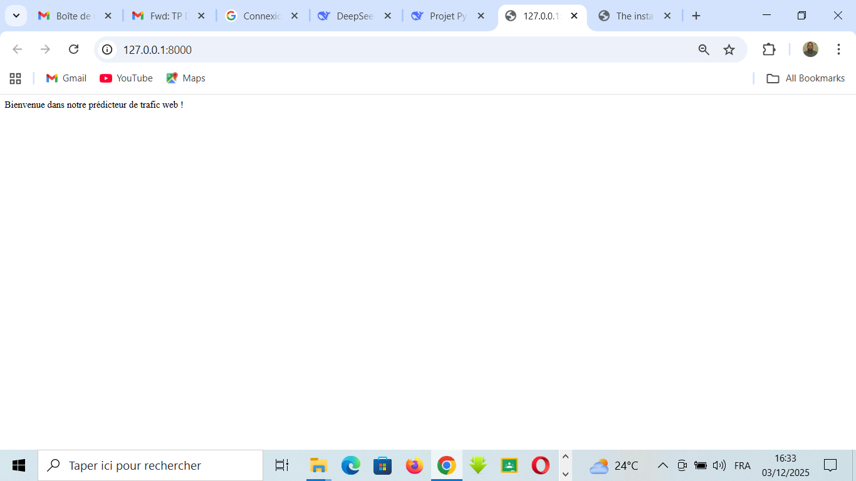
- Exploration des données explore_data.py :
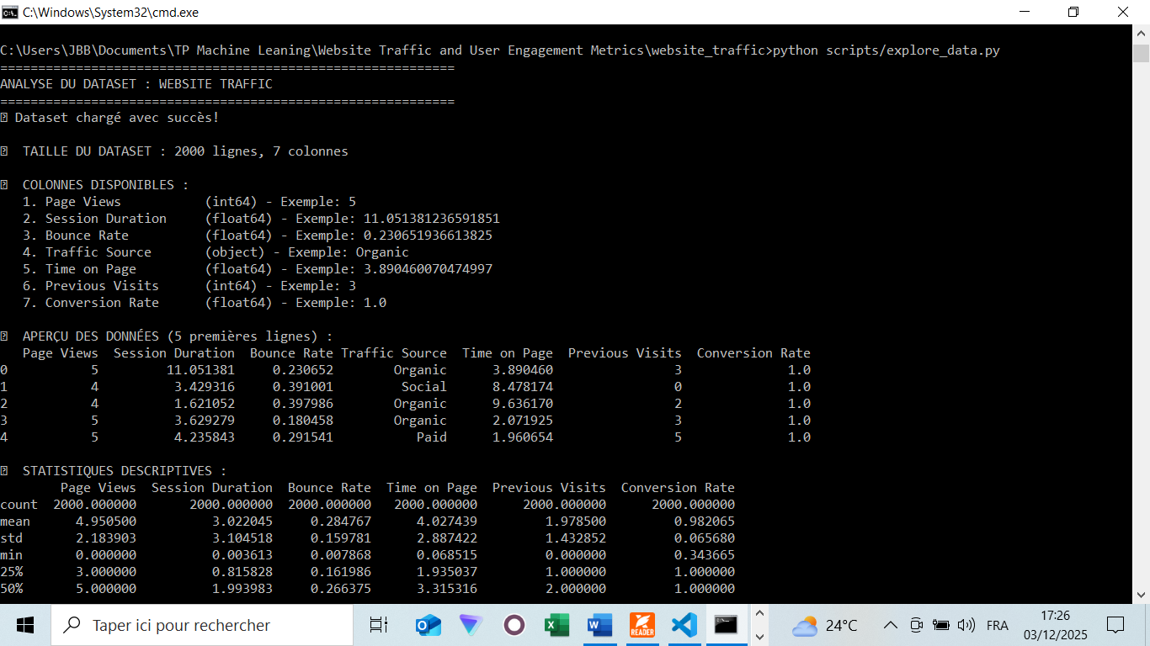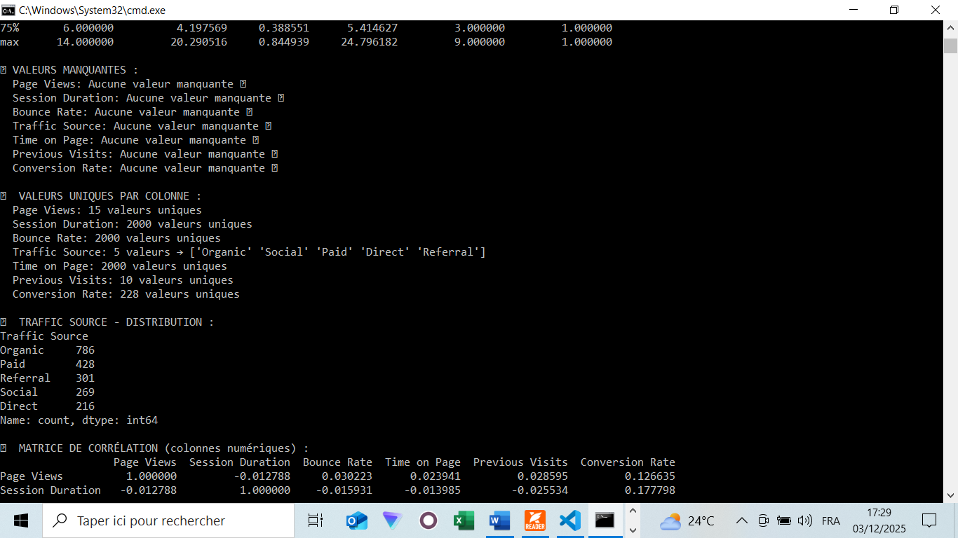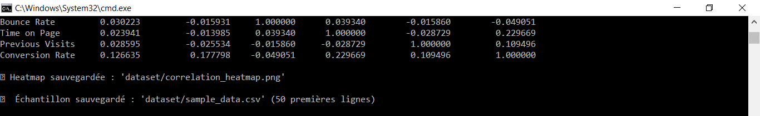
- Entrainement : Exécuter ‘train_model.py' :
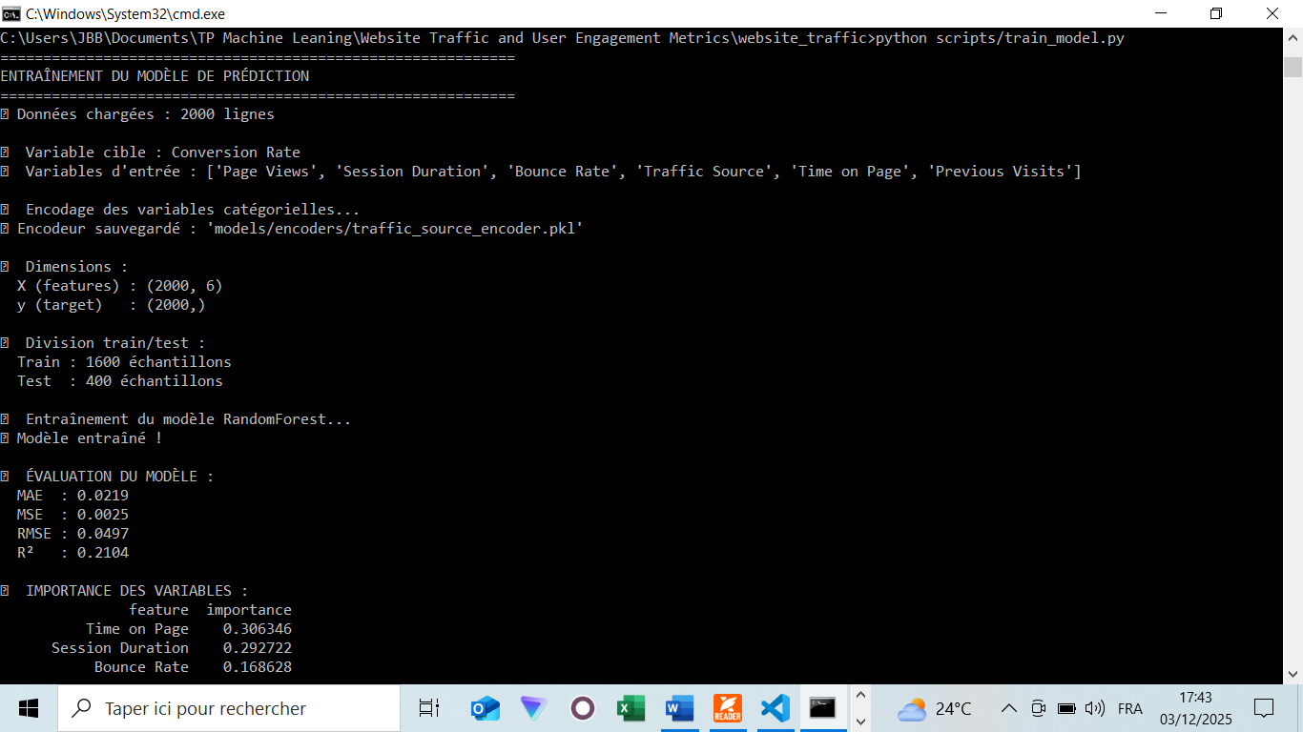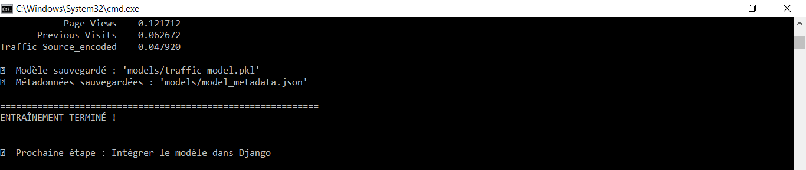

- Intégration du modèle dans Django
  - Page d’accueil : http://127.0.0.1:8000/
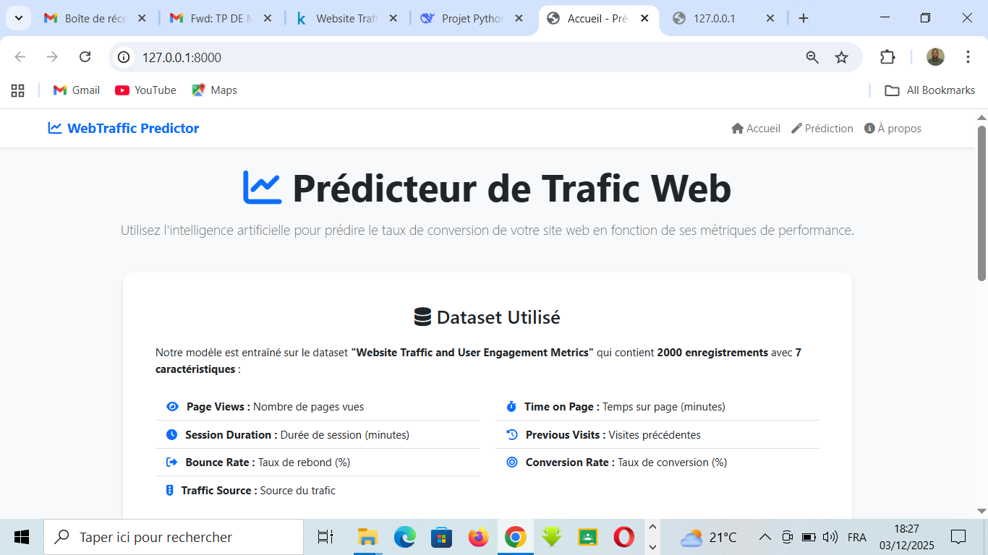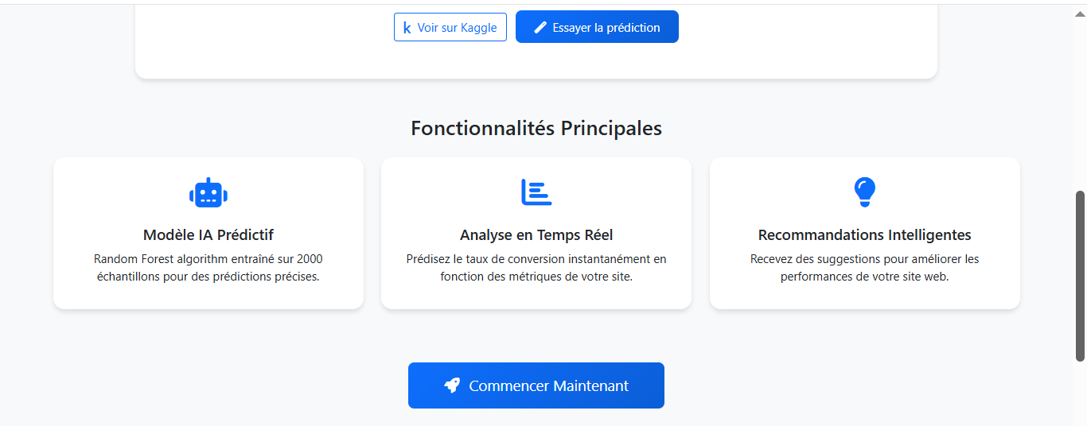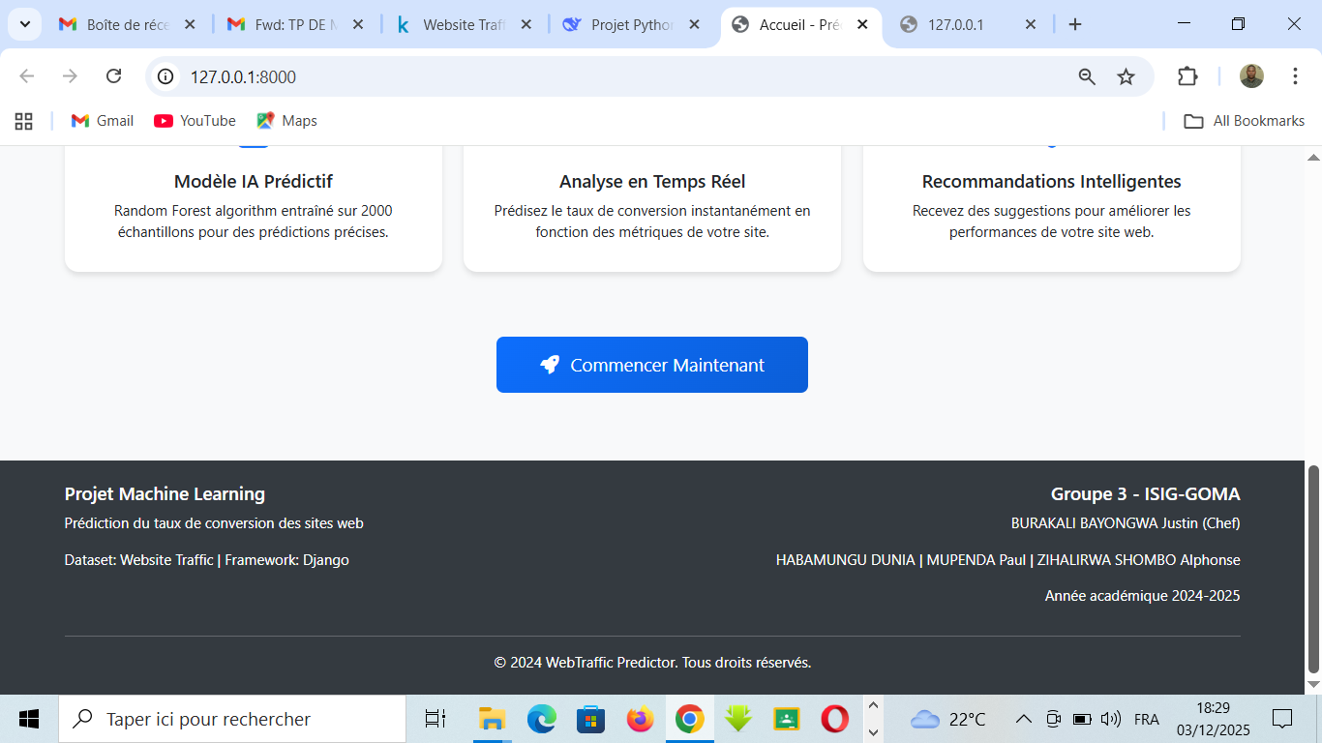

  - Formulaire de prédiction et résultats : http://127.0.0.1:8000/predict/

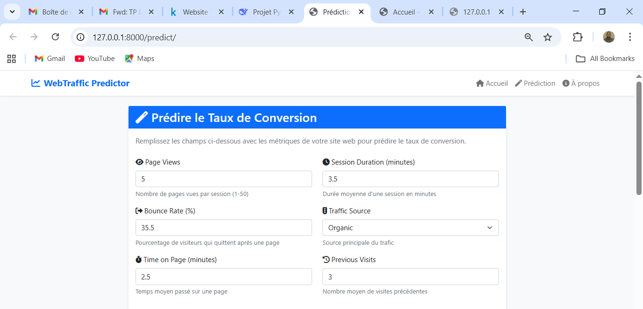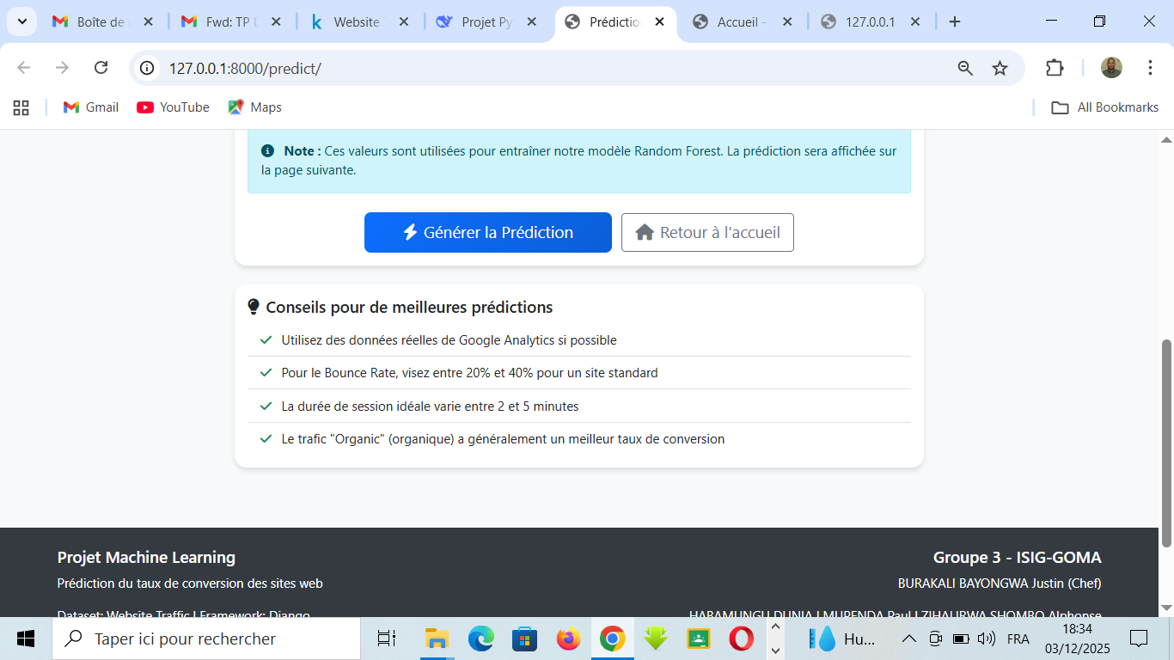

Résultats :
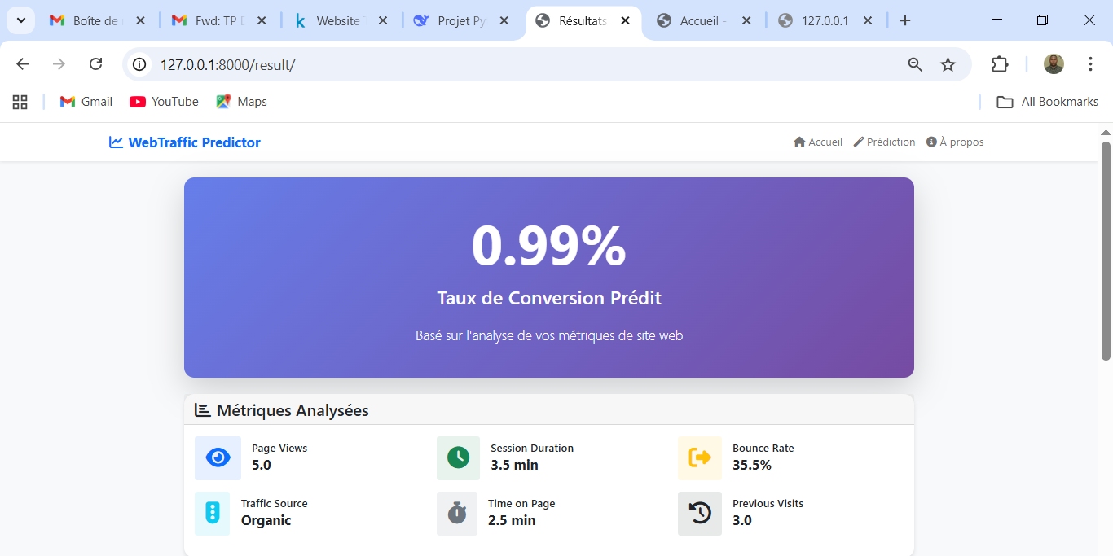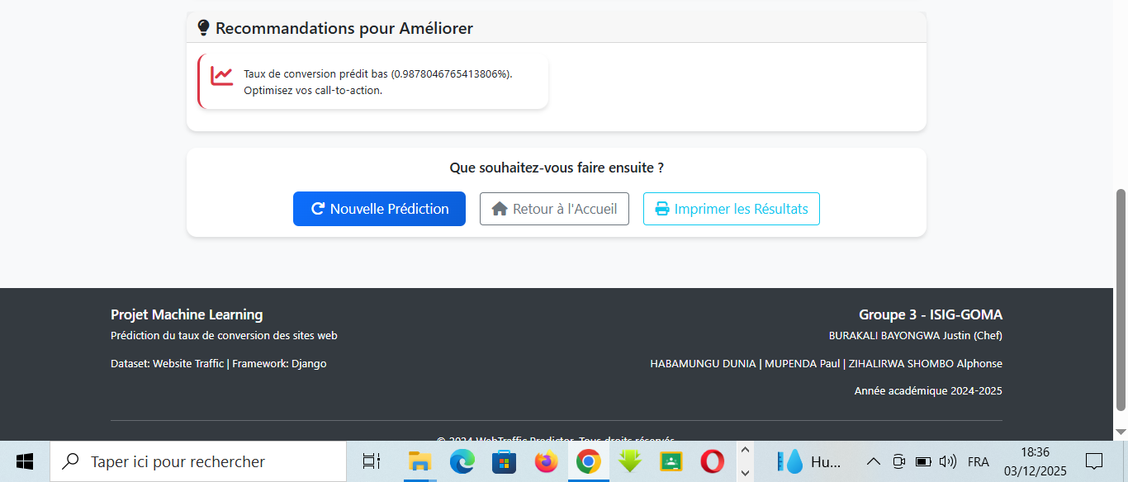

Impression des résultats

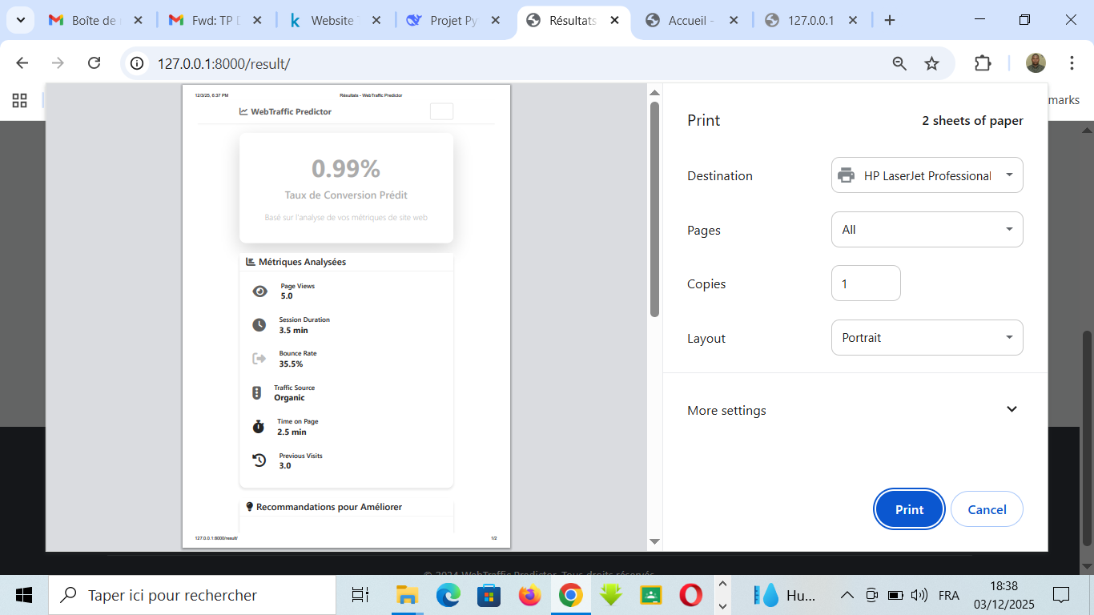

Page ‘A propos/About’ : http://127.0.0.1:8000/about/

